السلسلة BT
الخدمة الإذاعية (التلفزيونية)

مواصفات إشارات الاختبار PLUGE وإجراءات التراصف الخاصة بضبط اللمعان
والتباين في أجهزة العرض

التوصيـة ITU-R BT.814-3
(2017/12)

تمهيـد
يضطلع قطاع الاتصالات الراديوية بدور يتمثل في تأمين الترشيد والإنصاف والفعالية والاقتصاد في استعمال طيف الترددات الراديوية في جميع خدمات الاتصالات الراديوية، بما فيها الخدمات الساتلية، وإجراء دراسات دون تحديد لمدى الترددات، تكون أساساً لإعداد التوصيات واعتمادها.
ويؤدي قطاع الاتصالات الراديوية وظائفه التنظيمية والسياساتية من خلال المؤتمرات العالمية والإقليمية للاتصالات الراديوية وجمعيات الاتصالات الراديوية بمساعدة لجان الدراسات.

سياسة قطاع الاتصالات الراديوية بشأن حقوق الملكية الفكرية (IPR)
يرد وصف للسياسة التي يتبعها قطاع الاتصالات الراديوية فيما يتعلق بحقوق الملكية الفكرية في سياسة البراءات المشتركة بين قطاع تقييس الاتصالات وقطاع الاتصالات الراديوية والمنظمة الدولية للتوحيد القياسي واللجنة الكهرتقنية الدولية (ITU-T/ITU-R/ISO/IEC) والمشار إليها في الملحق 1 بالقرار ITU-R 1. وترد الاستمارات التي ينبغي لحاملي البراءات استعمالها لتقديم بيان عن البراءات أو للتصريح عن منح رخص في الموقع الإلكتروني http://www.itu.int/ITU-R/go/patents/en حيث يمكن أيضاً الاطلاع على المبادئ التوجيهية الخاصة بتطبيق سياسة البراءات المشتركة وعلى قاعدة بيانات قطاع الاتصالات الراديوية التي تتضمن معلومات عن البراءات.

سلاسل توصيات قطاع الاتصالات الراديوية
(يمكن الاطلاع عليها أيضاً في الموقع الإلكتروني http://www.itu.int/publ/R-REC/en)
السلسلة | العنـوان
BO البث الساتلي
BR التسجيل من أجل الإنتاج والأرشفة والعرض؛ الأفلام التلفزيونية
BS الخدمة الإذاعية (الصوتية)
BT الخدمة الإذاعية (التلفزيونية)
F الخدمة الثابتة
M الخدمة المتنقلة وخدمة الاستدلال الراديوي وخدمة الهواة والخدمات الساتلية ذات الصلة
P انتشار الموجات الراديوية
RA علم الفلك الراديوي
RS أنظمة الاستشعار عن بُعد
S الخدمة الثابتة الساتلية
SA التطبيقات الفضائية والأرصاد الجوية
SF تقاسم الترددات والتنسيق بين أنظمة الخدمة الثابتة الساتلية والخدمة الثابتة
SM إدارة الطيف
SNG التجميع الساتلي للأخبار
TF إرسالات الترددات المعيارية وإشارات التوقيت
V المفردات والمواضيع ذات الصلة

ملاحظة: تمت الموافقة على النسخة الإنكليزية لهذه التوصية الصادرة عن قطاع الاتصالات الراديوية بموجب الإجراء الموضح في القرار ITU-R 1.
النشر الإلكتروني
جنيف، 2018

© ITU 2018
جميع حقوق النشر محفوظة. لا يمكن استنساخ أي جزء من هذه المنشورة بأي شكل كان ولا بأي وسيلة إلا بإذن خطي من
الاتحاد الدولي للاتصالات (ITU).

التوصيـة ITU-R BT.814-3
مواصفات إشارات الاختبار PLUGE وإجراءات التراصف الخاصة بضبط
اللمعان والتباين في أجهزة العرض
(2017-2007-1994-1992)

مجال التطبيق
تعرف هذه التوصية إشارات وإجراءات التراصف لضبط أجهزة العرض المستعملة من أجل إنتاج ومراقبة البرامج. ويجوز استعمال الإشارة لتحديد قيم الصورة المعروضة في التلفزيون عادي الوضوح والتلفزيون عالي الوضوح والتلفزيون فائق الوضوح بما في ذلك الأنظمة التلفزيونية PQ وHLG ذات المدى الدينامي الواسع.
مصطلحات أساسية
PLUGE، ضبط العرض، مدى دينامي واسع، تلفزيون ذو مدى دينامي واسع، لمعان، تباين
إن جمعية الاتصالات الراديوية للاتحاد الدولي للاتصالات،
إذ تضع في اعتبارها
أ ) أن مرقاب الصور الدقيقة يستعمل في تطبيقات متنوعة بما في ذلك الاختبارات المخبرية الشخصية ومراقبة أنظمة التشغيل في غرفة التحكم؛
ب) أن تغيرات في تركيب أجهزة العرض وضبطه يمكن أن تؤدي إلى تغيرات في الصور المعروضة؛
ج) أن إشارات خاصة تساعد في تركيب المرقاب وضبطه أصبحت قيد التشغيل منذ عدة سنوات،
توصـي
1 بأن تستعمل إشارة الاختبار PLUGE (راجع الملاحظة (1 الموصوفة في الملحق 1 من أجل ضبط أجهزة العرض المستعملة للتقديرات الشخصية ومراقبة الأنظمة المشغلة الموصوفة في التوصيات ITU-R BT.1700 وITU-R BT.601؛
2 باستعمال إشارات الاختبار PLUGE الموصوفة في الملحق 2 لضبط أجهزة العرض المستعملة من أجل التقييمات الشخصية ومراقبة الأنظمة المشغلة الموصوفة في التوصيات ITU-R BT.709 وITU-R BT.2020 وITU-R BT.2100؛
3 بأن يكون الإجراء الذي ينبغي اتباعه لاستعمال إشارة الاختبار PLUGE على النحو الموصوف في الملحق 3،
وتوصي كذلك
بإجراء مزيد من الدراسات بشأن أساليب ضبط مستوى السواد لأجهزة العرض ذات المدى الدينامي الواسع (HDR) وبتحديث الملحقين الإعلاميين 4 و5 بهذه التوصية لإبراز الأساليب المحسنة.
الملاحظة 1 - يأتي المختصر PLUGE في الأساس من عبارة: "Picture Line Up Generating Equipment" (تجهيز مولد لشارات ضبط الصور).

الملحـق 1 (معياري)
مواصفات إشارة PLUGE للتلفزيون عادي الوضوح
تتكون إشارة PLUGE (راجع الشكل (1 من العناصر التالية:
أ ) ثلاثة أشرطة رأسية ضيقة على مسافات متقاربة تقع عند الجانب الأيسر من الصورة. ويقع الشريط الرأسي المركزي عند مستوى السواد للإشارة. أما الشريط الأيسر فهو داكن بعض الشيء بينما الشريط الأيمن أفتح لوناً بقليل من شريط الوسط؛
ب) إشارة قضبانية عريضة على الجانب الأيمن من الصورة. وهي مقسمة على أربع مناطق، واحدة عند مستوى الأبيض والثلاث الأخرى عند سويات متناقصة من الرماديات. ويتضمن سلم الرماديات درجات متساوية تقريباً، كما تراها العين، على مدى تباين من 30:1. وتعتبر منطقة ذروة البياض كبيرة بما يكفي كي يتمكن جهاز القياس من تحديد ذروة النصوع؛
ج) خلفية منتظمة تحيط الأشرطة الرأسية والشريط القضباني العريض الموصوف أعلاه. وتحدد سويتان مختلفتان لهذه الخلفية وفقاً للتطبيق المعني:
- يضبط مستوى الخلفية عند مستوى السواد للإشارة في حالة المراقبة أثناء التشغيل؛
- ويضبط مستوى الخلفية عند مستوى الرماديات في حالة التقديرات الشخصية كما يبينه الجدول 1. وقد حدد مستوى الخلفية الأمثل لتأمين عرض للصورة بنوعية شخصية مماثلة للنوعية المستعملة في التتابعات الخاصة بالتقديرات الشخصية.

الشكل 1
المجال الفعال والإشارة PLUGE
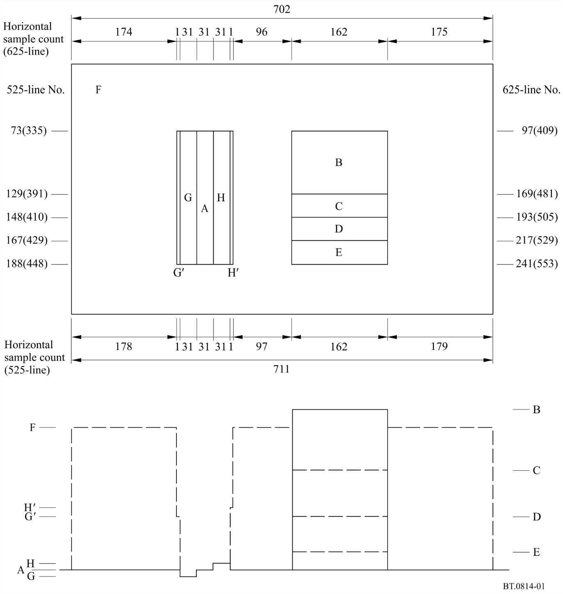
تعداد العينات الأفقية
(525-خطاً)

تعداد العينات
الأفقية
(625-خطاً)
نظراً إلى خصائص العين البشرية، يكون النصوع المحدد للأشرطة الرأسية الموصوفة في الفقرة ج) مختلفاً قليلاً في التطبيقين (راجع الجدول (1.
ويوصى في الأنظمة المركبة التماثلية بإدراج رشقة لونية معيارية في الإشارة التماثلية من أجل التأكد من تشغيل مفكك تشفير اللون لجهاز العرض في أسلوب اللون.
وتعداد العينات الأفقية أقل من 720 عينة كما هو محدد في التوصية ITU-R BT.601. وتتمركز الإشارة PLUGE داخل خط نشيط للنظامين الرقمي والتماثلي بمقدرا 2± عينة.
الجدول 1
سويات الإشارة
 | المراقبة أثناء التشغيل |  |  | المراقبة خلال التقدير الشخصي
 | %  المستوى mV  رقمي |  |  | %  المستوى mV  رقمي
 | 625 -خطاً | 525 -خطاً |  | 625 -خطاً | 525 -خطاً
A مستوى السواد | 0 %  0 mV  (16)64 | 0 %  0 mV  (16)64 | 7,5 %  54 mV  (16)64 | 0 %  0 mV  (16)64 | 0 %  0 mV  (16)64 | 7,5 %  54 mV  (16)64
B مستوى الأبيض | 100 %  700 mV  (235)940 | 100 %  714 mV  (235)940 | 100 %  714 mV  (235)940 | 100 %  700 mV  (235)940 | 100 %  714 mV  (235)940 | 100 %  714 mV  (235)940
C مستوى الرماديات 3 | 63,0 %  441 mV  (154)616 | 63,0 %  450 mV  (154)616 | 65,8 %  470 mV  (154)616 | 63,0 %  441 mV  (154)616 | 63,0 %  450 mV  (154)616 | 65,8 %  470 mV  (154)616
D مستوى الرماديات 2 | 35,2 %  246 mV  (93)372 | 35,2 %  251 mV  (93)372 | 40,0 %  286 mV  (93)372 | 35,2 %  246 mV  (93)372 | 35,2 %  251 mV  (93)372 | 40,0 %  286 mV  (93)372
E مستوى الرماديات 1 | 15,1 %  105 mV  (49)196 | 15,1 %  108 mV  (49)196 | 21,4 %  153 mV  (49)196 | 15,1 %  105 mV  (49)196 | 15,1 %  108 mV  (49)196 | 21,4 %  153 mV  (49)196
F مستوى الخلفية | 0 %  0 mV  (16)64 | 0 %  0 mV  (16)64 | 7,5 %  54 mV  (16)64 | 70,3 %  492 mV  (170)680 | 70,3 %  502 mV  (170)680 | 72,5 %  518 mV  (170)680
G مستوى الشريط الأسود | – 1,8 %  – 13 mV  (12)48 | – 1,8 %  – 13 mV  (12)48 | 5,8 %  42 mV  (12)48 | – 2,7 %  – 19 mV  (10)40 | – 2,7 %  – 20 mV  (10)40 | 5,0 %  35 mV  (10)40
مستوى متوسط بين  G' مستوى الشريط الرمادي ومستوى الخلفية | NA | NA | NA | 33,8 %  237 mV  (90)360 | 33,8 %  237 mV  (90)360 | 38,8 %  277 mV  (90)360
H مستوى الشريط الرمادي | 1,8 %  13 mV  (20)80 | 1,8 %  13 mV  (20)80 | 9,2 %  66 mV  (20)80 | 2,7 %  19 mV  (22)88 | 2,7 %  20 mV  (22)88 | 10,0 %  72 mV  (22)88
مستوى متوسط بين  H' مستوى الشريط الرمادي  ومستوى الخلفية | NA | NA | NA | 36,5 %  256 mV  (96)384 | 36,5 %  256 mV  (96)384 | 41,3 %  295 mV  (96)384
الملاحظة 1 - تحدد السويات الرقمية للبتة 10 باعتبارها القيم الأولية التي تستخلص منها القيم الأخرى. أما السويات الرقمية للبتة 8 فتوضع بين قوسين.
الملاحظة 2 - يعبر عن السويات الرقمية على النحو الموضح في التوصية ITU-R BT.601.
الملاحظة 3 - تدرج، في حالة المراقبة خلال التقدير الشخصي، سويات متوسطة بين الأشرطة والخلفية من أجل تجنب الرنين الناتج عن الانتقال الحاد للإشارة.
الملاحظة 4 - NA: لا يطبق هنا المستوى المتوسط، ومستوى هذه المنطقة هو نفس مستوى الخلفية.

الملحـق 2 (معياري)
الإشارات PLUGE لأنظمة التلفزيون عالي الوضوح (HDTV) والتلفزيون فائق الوضوح (UHDTV) والتلفزيون ذي المدى الدينامي الواسع (HDR-TV)
تتحدد إشارة PLUGE لأجهزة العرض في التلفزيون عالي الوضوح HDTV)) والتلفزيون فائق الوضوح (UHDTV) والتلفزيون ذي المدى الدينامي الواسع (HDR-TV)كما يبينه الشكلان 2 و3. ويرد في الجدول 4 أرقام العينات المقابلة (الأفقية) ويرد في الجدول 5 أرقام الخطوط لأنساق الصور HDTV وSDR وHDR ويرد في الجدول 6 أرقام العينات (العمودية) لأنساق الصور UHDTV وSDR وHDR. ويرد في الجدولين 2 و3 قيم الشفرات لسويات الإشارة من أجل المدى SDR والمدى HDR على التوالي.
واستعملت منطقة المستوى الأعلى المركزي لضبط مستوى النصوع في جهاز العرض بواسطة التحكم في كسب المستعمل.
وفي حالة المدى الدينامي الواسع، تكون قيمة الشفرة لمنطقة المستوى الأعلى المركزي مماثلة لقيمة التكميم الإدراكي (PQ) ولوغاريتم غاما الهجين (HLG). وهي تختلف بذلك عن مستوى ذروة نصوع البياض للإشارات PLUGE فيما يتعلق بالمدى SDR.
ويمكن استعمال نمطين من الإشارات من أجل ضبط لمعان مستوى السواد في الشاشة بواسطة التحكم في رفع المستعمل لمستوى السواد.
وتتكون الإشارة على الجانب الأيسر من الصورة من أشرطة أفقية ضيقة (عرض من 10 خطوط مسح). وتمتد الأشرطة من %2 تقريباً فوق مستوى السواد إلى %2 تقريباً تحت هذا المستوى. أما الإشارة على الجانب الأيمن من الصورة، فتتكون من شريطين تقريبيين (عرض من 138 خطاً) يكون أحدهما إلى %2 تقريباً فوق مستوى السواد بينما يقع الشريط الآخر إلى %2 تقريباً تحت هذا المستوى. وتعتبر هذه الإشارة مناسبة لضبط قيم العرض.
الجدول 2
قيم الشفرات للتلفزيون عالي الوضوح والتلفزيون فائق الوضوح (SDR)
قيم المعلمات، الشكلان 2 و3 فيما يخص المدى  الدينامي الواسع | القيمة الرقمية للبتة 8 | القيمة الرقمية للبتة 10 | القيمة الرقمية للبتة 12
مستوى أعلى | 235 | 940 | 3 760
مستوى السواد | 16 | 64 | 256
مستوى أفتح بقليل | 20 | 80 | 320
مستوى أغمق بقليل | 12 | 48 | 192
الجدول 3
قيم شفرات المدى الضيق فيما يخص المدى الدينامي الواسع
قيم المعلمات، الشكلان 2 و3 فيما يخص  المدى الدينامي الواسع | القيمة الرقمية للبتة 10 | القيمة الرقمية للبتة 12
مستوى أعلى ^{1، 2} | 399 | 1 596
مستوى السواد | 64 | 256
مستوى أفتح بقليل | 80 | 320
مستوى أغمق بقليل | 48 | 192
الملاحظة 1 - يقابل هذا المستوى %38,2 من التكميم الإدراكي ولوغاريتم غاما الهجين ويؤدي إلى نفس النصوع بالنسبة للإشارتين PQ وHLG (27 cd/m² تقريباً) عند عرضه على جهاز عرض PQ أو جهاز عرض HLG بذروة نصوع تبلغ cd/m² 1 000 (نصوع العرض 1 000 cd/m²)
الملاحظة 2 - تُستخلص قيمة النصوع LH للمستوى الأعلى لشاشة العرض HLG بنصوع الذروة Lw باستعمال الوظيفة HLG EOTF المبينة في الجدول 5 من التوصية ITU-R BT.2100 بالاقتران مع قيمة غاما للنظام التي يتم الحصول عليها وفقاً للملاحظة 5e الواردة في التوصية ITU-R BT.2100 والتي يمكن حسابها على النحو التالي:
الشكل 2
الإشارة PLUGE الخاصة بضبط نصوع مستوى السواد
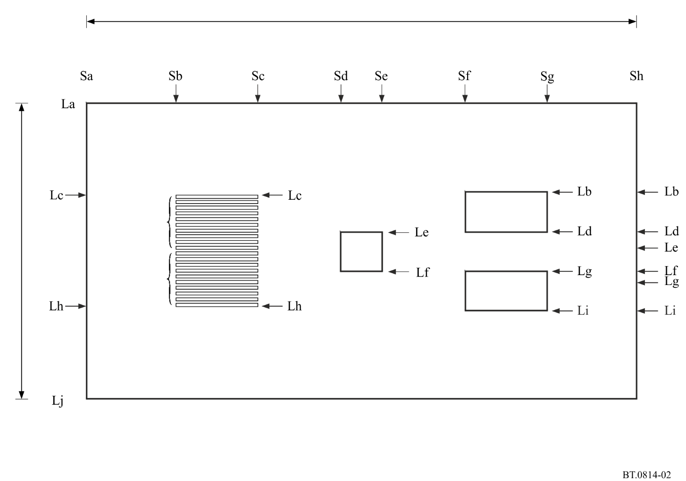
مستوى أغمق
لوناً بقليل
مستوى أفتح
لوناً بقليل
مستوى أغمق لوناً بقليل
مستوى أفتح لوناً بقليل
مستوى أعلى
مستوى السواد
رقم العينة
عينات فعالة أفقية
أرقام العينات والخطوط شاملة، فمثلاً عينة Sd لإطار المستوى الأعلى
هي العينة الأولى للمستوى الأعلى
وSe هي العينة الأخيرة للمستوى الأعلى
رقم الخط
عينات فعالة عمودية
الجدول 4
أرقام العينات (الأفقية) الخاصة بأنساق الصور المقابلة
رقم العينة (أفقي) | HDTV | 4K UHDTV | 8K UHDTV
Sa | 0 | 0 | 0
Sb | 312 | 624 | 1 248
Sc | 599 | 1 199 | 2 399
Sd | 888 | 1 776 | 3 552
Se | 1 031 | 2 063 | 4 127
Sf | 1 320 | 2 640 | 5 280
Sg | 1 607 | 3 215 | 6 431
Sh | 1 919 | 3 839 | 7 679
الجدول 5
أرقام الخطوط الخاصة بأنساق الصور للتلفزيون عالي الوضوح
أرقام الخطوط وفقاً للتوصية ITU-R BT.709 | تلفزيون عالي الوضوح (مشذر) | تلفزيون عالي الوضوح (تدريجي)
La | 21، 584 | 42
Lb | 183، 746 | 366
Lc | 194، 756 | 387
Ld | 254، 817 | 509
Le | 255، 818 | 510
Lf | 326، 889 | 653
Lg | 327، 890 | 654
Lh | 388، 950 | 776
Li | 398، 961 | 797
Lj | 560، 1 123 | 1 121
الجدول 6
أرقام العينات (العمودية) الخاصة بأنساق الصور للتلفزيون فائق الوضوح
رقم العينة (عمودي) وفقاً  للتوصية ITU-R BT.2020 | تلفزيون فائق الوضوح 4K | تلفزيون فائق الوضوح 8K
La | 0 | 0
Lb | 648 | 1 296
Lc | 690 | 1 380
Ld | 935 | 1 871
Le | 936 | 1 872
Lf | 1 223 | 2 447
Lg | 1 224 | 2 448
Lh | 1 469 | 2 939
Li | 1 511 | 3 023
Lj | 2 159 | 4 319
الشكل 3
شكل الموجة التماثلية للإشارة من أجل ضبط مستوى السواد
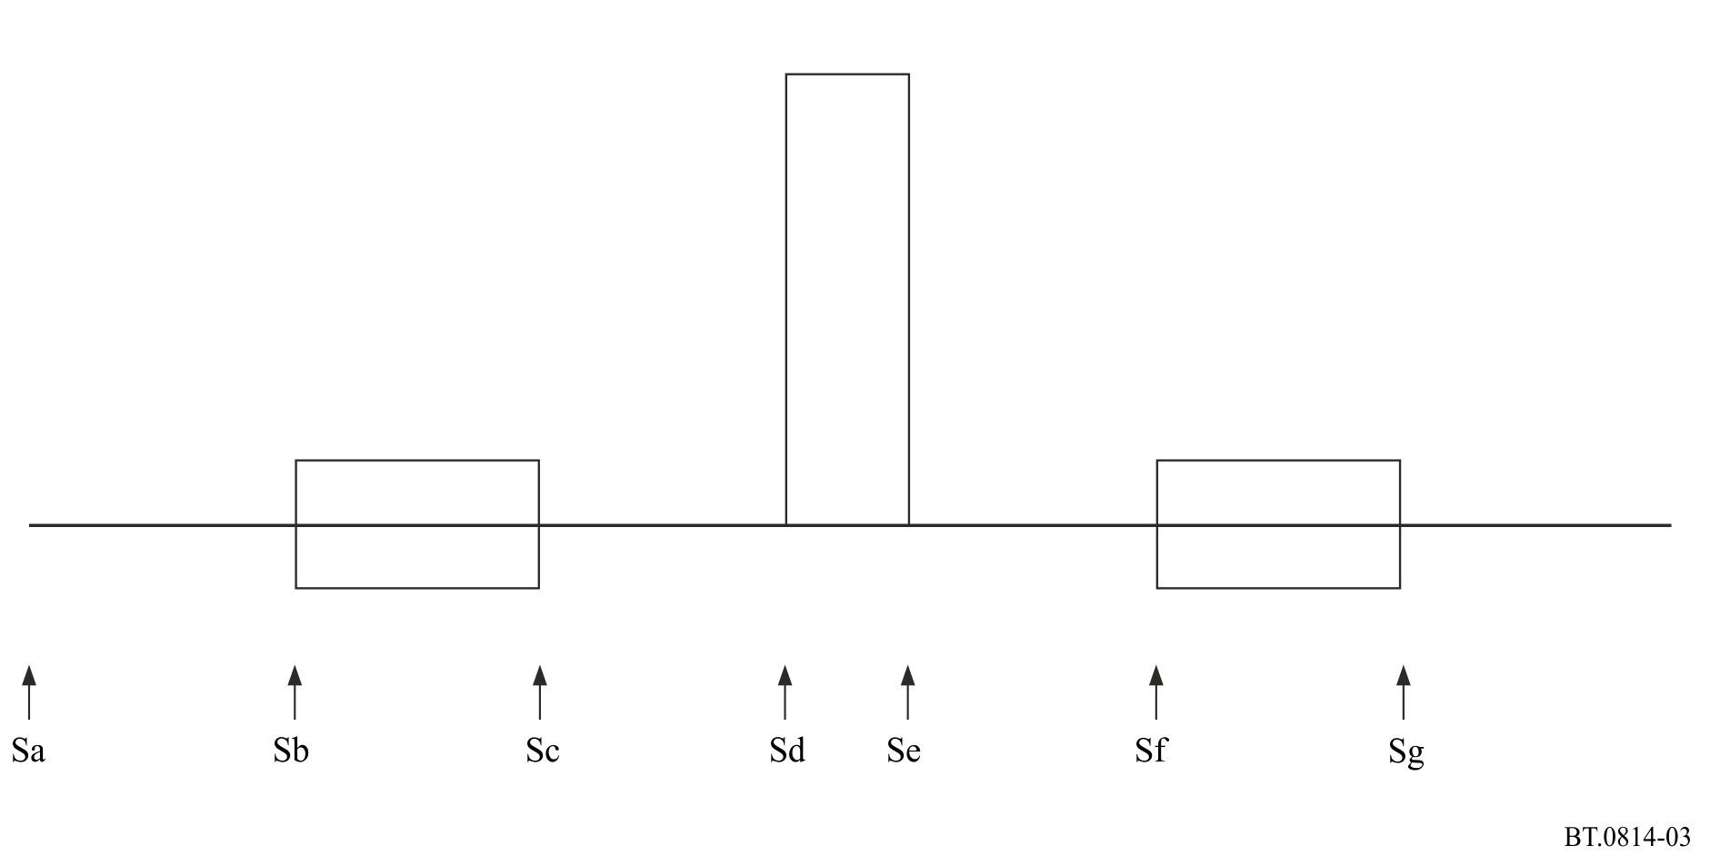
مستوى أغمق لوناً بقليل
مستوى أفتح لوناً بقليل
مستوى أغمق لوناً بقليل
مستوى أفتح لوناً بقليل
مستوى أعلى
مستوى السواد

الملحق 3 (معياري)
إجراءات استعمال إشارات الاختبار PLUGE

1 التلفزيون ذو المدى الدينامي العادي (SDR)
تعتمد عمليات الضبط الموصوفة أدناه اعتماداً كبيراً على ظروف العرض ويُفضل الامتثال لظروف مسافة المشاهدة والإضاءة المحيطة المبينة في التوصيتين ITU-R BT.2022 وITU-R BT.2035.
- يُضبط التحكم في كسب المستعمل (تحكم "التباين" التقليدي) باستعمال فوتومتر (مقياس ضوئي) بحيث يصل مركز منطقة البياض (مستوى الفيديو (%100 إلى نصوع العرض المطلوب؛
- يُضبط التحكم في رفع المستعمل لمستوى السواد (تحكم "السطوع" التقليدي) بحيث يختفي الشريط الأكثر سواداً، بينما يبقى الشريط الأكثر لمعاناً مرئياً.

2 التلفزيون ذو المدى الدينامي الواسع (HDR)
ينبغي أن تجري عمليات الضبط الموصوفة أدناه حسب الترتيب التالي وتعتمد بشكل كبير على ظروف المشاهدة. ويُفضل الامتثال لظروف بيئة المشاهدة المرجعية المبينة في التوصية ITU-R BT.2100.
1 في حالة لوغاريتم غاما الهجين فقط، يُضبط التحكم في قيمة غاما لنظام الشاشة وفقاً لنصوع الذروة الاسمية المستهدفة للشاشة، الذي يكون ملائماً لبيئة العرض وفقاً للملاحظة 5e الواردة في التوصية ITU-R BT.2100؛
2 وبالنسبة إلى التكميم الإدراكي (PQ) ولوغاريتم غاما الهجين (HLG)، يُضبط التحكم في كسب المستعمل باستعمال فوتومتر بحيث يكون لمركز منطقة المستوى الأعلى قيمة النصوع الاسمية المقابلة لقيمة الشفرة المحددة في الجدول 3؛
3 في حالة لوغاريتم غاما الهجين فقط، يمكن زيادة ضبط قيمة غاما للنظام للتعويض عن بيئات المشاهدة غير المرجعية. انظر الملاحظة 5f في التوصية ITU-R BT.2100 والملحق 5؛
4 وبالنسبة إلى التكميم الإدراكي (PQ) ولوغاريتم غاما الهجين (HLG)، يُضبط التحكم في رفع المستعمل لمستوى السواد بحيث يختفي الشريط الأكثر سواداً بينما يبقى الشريط الأكثر لمعاناً مرئياً. وفي بيئة عرض غير مرجعية، يمكن تطبيق التحكم في مستوى السواد من أجل الشاشة PQ على النحو المبين في الملحق 4 فيما يتعلق بالوظيفة PQ EOTF المحددة في التوصية ITU-R BT.2100.

الملحق 4 (إعلامي)
التحكم في مستوى السواد من أجل أجهزة العرض PQ
لتمكين الضبط PQ PLUGE، يُستعاض عن الإشارة E′ المطبقة في الوظيفة PQ EOTF بالإشارة :
حيث:
E' تشير إلى قيمة اللون PQ اللاخطية {R', G', B'}
F_{D} تشير إلى نصوع مكونة خطية معروضة مضبطة {R_{D}, G_{D}, B_{D}} معبراً عنها بوحدة cd/m²
تشير إلى متغير التحكم في رفع المستعمل لمستوى السواد
يشير إلى كسب للحفاظ على نصوع ذروة العرض L_{w} عندما تتغير .
L_{w} تشير إلى نصوع ذروة العرض الذي يُضبط بواسطة التحكم في كسب المستعمل.

الملحق 5 (إعلامي)
ضبط قيمة غاما للعرض بأسلوب لوغاريتم غاما الهجين في بيئة عرض غير مرجعية
يتبين من الملاحظة 5f الواردة في التوصية ITU-R BT.2100 أنه قد يتعين تخفيض قيمة غاما للعرض بأسلوب لوغاريتم غاما الهجين في بيئات المشاهدة الأنصع، للتعويض عن الاختلافات في حالة تكيف العين. ويمكن استعمال المعادلة التالية لتحديد الطريقة التي يمكن بها ضبط قيمة غاما للعرض في بيئات مشاهدة غير مرجعية:
$γ_{bright}=γ_{ref}-0,076\log_{10}{(\frac{L_{amb}}{5})}$
حيث:
γ_{bright} = قيمة غاما للنظام من أجل محيط عرض أكبر من 5 cd/m².
γ_{ref} = قيمة غاما للنظام من أجل بيئة مرجعية تُحسب وفقاً للملاحظة 5e الواردة في التوصية ITU-R BT.2100-1
L_{amb} = مستوى النصوع المحيطة معبراً عنها بوحدة cd/m².
من خلال ضبط قيمة غاما للعرض من أجل التعويض عن بيئات المشاهدة غير المرجعية بهذه الطريقة، يمكن التوصل إلى نتائج أكثر اتساقاً في مجموعة واسعة من بيئات الإنتاج.

التوصية ITU-R BT.1700 - خصائص الإشارات الفيديوية المركبة لأنظمة التلفزيون التماثلية التقليدية.
التوصية ITU-R BT.601 - معلمات التشفير في الاستوديو للتلفزيون الرقمي العادي 4:3 وبالشاشة الكبيرة 16:9.
التوصية ITU-R BT.709 - قيم معلمات معايير التلفزيون عالي الوضوح (HDTV) للإنتاج وتبادل البرامج دولياً.
التوصية ITU-R BT.2020 - قيم معلمات أنظمة التلفزيون فائق الوضوح (UHDTV) لإنتاج البرامج وتبادلها دولياً.
التوصية ITU-R BT.2100 - قيم معلمات الصور لأنظمة التلفزيون ذات المدى الدينامي الواسع من أجل الاستعمال في إنتاج البرامج وتبادلها دولياً.
ترد أرقام العينات والخطوط كما هي ممثلة في التوصية ITU-R BT.709 من أجل التلفزيون عالي الوضوح وكما هي ممثلة في التوصية ITU-R BT.2020 من أجل التلفزيون فائق الوضوح.
تُحدد الوظيفة PQ EOTF في التوصية ITU-R BT.2100.

